**Досуг к Дню Народного Единства в детском саду в старшей группе. Сценарий**

**Цель:** приобщать детей к истории России посредством патриотического воспитания.  
**Задачи:** познакомить с историей праздника, воспитывать чувство гордости и любви к Родине, развивать смелость, ловкость, чувство коллективизма.  
**Описание:** данный сценарий разработан для проведения праздников в дошкольных учреждениях с детьми старших возрастных групп и их родителями.  
*Материал и оборудование:* проектор с экраном для показа слайдов, две гимнастические палки, 10-12 сабель, 8 кеглей, 4 обруча, канат или веревка, дидактическая игра "Собери флаг" - 2 комплекта.

**Ход мероприятия**

**Ведущий**: Здравствуйте, дорогие ребята, уважаемые гости! Мы очень рады видеть вас в нашем зале. 4 ноября, вся Россия отмечает праздник «День народного единства». И мы не остались в стороне, наше мероприятие приурочено к этому празднику.

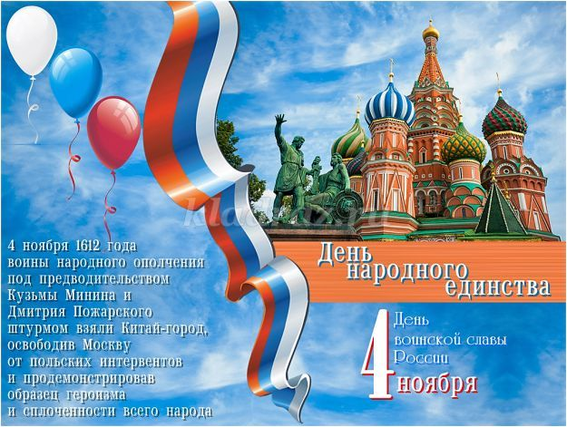

Этот день занимает особое место среди государственных праздников современной России. Во все времена русский народ любил свою Родину. Слагал о ней песни, пословицы и стихи, во имя родной страны совершал подвиги.  
В русском языке есть много добрых и хороших слов, которыми мы выражаем любовь к своей родине. Это: Отечество, Россия, Отчизна, Дом, Родная страна. Сейчас девочки расскажут нам, что означают эти слова.  
**Милана.** Пшеничное поле и горы, и лес,  
И жаркое солнце с высоких небес,  
Склонились березки в поклоне земном  
Все это мы гордо Россией зовём.  
**Варя.**Что мы Родиной зовём?  
Край, в котором мы растём.  
И березки, вдоль которых  
Рядом с мамой мы идём.  
**Ксюша.**Что мы Родиной зовём?  
Поле с тонким колоском  
Наши праздники и песни,  
Тёплый вечер за окном.  
**Лера.** Что мы Родиной зовём?  
Все, что в сердце бережём  
И под небом синим-синим  
Флаг России над Кремлём.  
**Ведущий:** А с чего начинается Родина нам исполнят наши мамы. У них было домашнее задание выучить песню. Мамы под музыку исполняют песню «С чего начинается Родина».  
**Ведущий:** дети, а вы хотели бы узнать с чего началось празднование «День Народного Единства»? Тогда предлагаю вам отправится в путешествие. Мы с вами совершим экскурс в прошлое России.

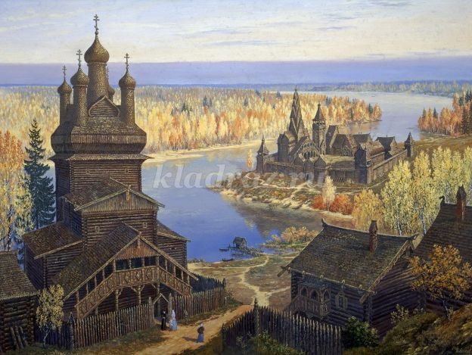

Россия не всегда была сильным, единым, могущественным государством. Были в далеком прошлом времена, когда нарушалось единство России, когда в стране царили вражда и голод. 400 лет тому назад вражеские нашествия разорили страну до тла. Русская земля была занята врагами-поляками.

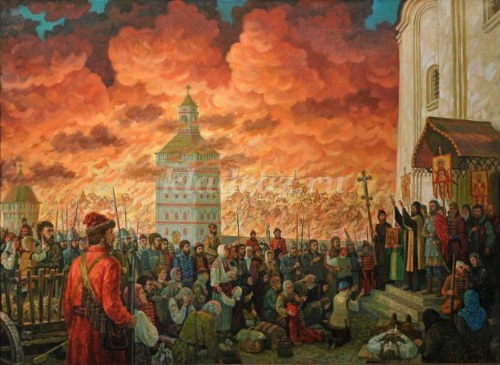

Казалось, что Русское государство погибло и никогда не обретёт былого могущества. Но люди не хотели мириться с гибелью своего государства. И среди русского народа нашлись два человека. Один из них был выходец из простого народа, его имя Кузьма Минин, другой – князь Дмитрий Пожарский.

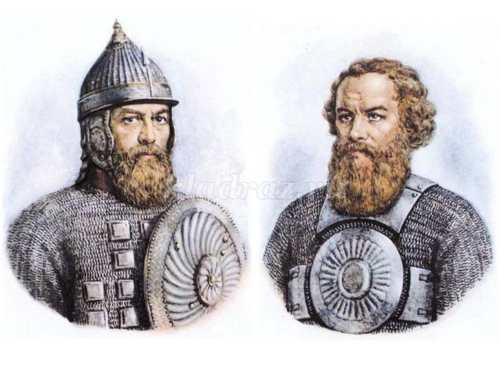

Они обратились ко всему русскому народу с призывом: «Друзья, братья! Русь святая гибнет. Поможем Родине святой». И стали собирать народ в войско, ополчение.  
Ребята, какими словами можно назвать Кузьму Минина и князя Пожарского? (Ответы детей: смелые, мужественные, храбрые, стойкие, сильные, герои, патриоты и т. д.).  
**Ведущий:** дети, а среди вас есть такие сильные и ловкие? Это мы сейчас проверим.  
  
Проводится **эстафета для мальчиков «Доставь оружие в дружину»**.  
Дети делятся на две команды. Каждому игроку нужно «проскакать» на лошадке (палке между ног) между кеглей, не задев их до ориентира, взять саблю и таким же путем вернуться в свою команду. Побеждает команда, которая быстрее соберет все сабли.  
  
Затем проводится **эстафета для девочек «Доставь послание воеводе»**.  
Дети делятся на две команды. У первых игроков команд в руках по два обруча и пакет с донесением. Нужно перебраться через «болото» с помощью обручей, при этом не уронив пакет из рук. (Прыжки из обруча в обруч, перекладываемые самими игроками).  
  
Третья **игра проводится для детей и родителей «Перетягивание каната»**.  
Воспитатель: Продолжим наш экскурс в историю России. Почти целый год собирали русские люди силы. Собрался народ государства Российского из 25 городов. Большим войском ополчение Минина и Пожарского выступило на Москву.

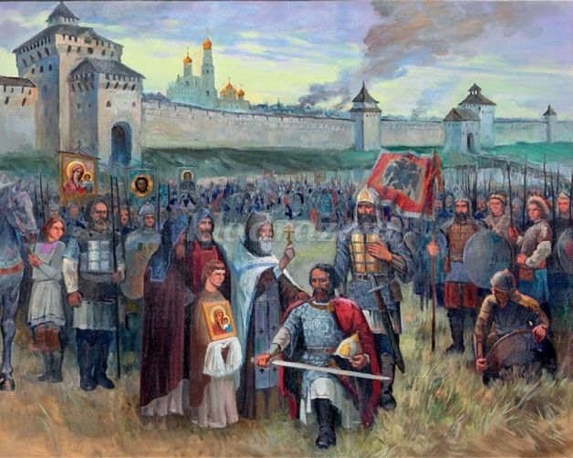

С кличем «Умрем за Русь святую!» храбро сражались ополченцы и победили лютого польского врага. Вскоре и вся русская земля была освобождена, от иноземных захватчиков.

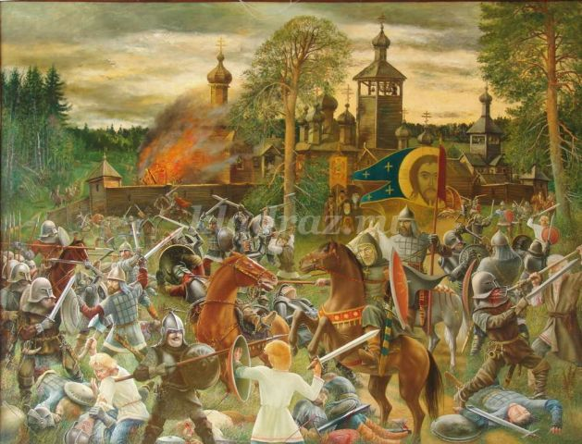

Так в трудные времена проявились лучшие черты русских людей: стойкость, мужество, беззаветная преданность Родине, готовность ради неё пожертвовать жизнью. Теперь мы празднуем День народного ополчения как заслуженный праздник.  
  
За героизм, за мужество и отвагу на Красной площади установлен памятник Минину и Пожарскому.

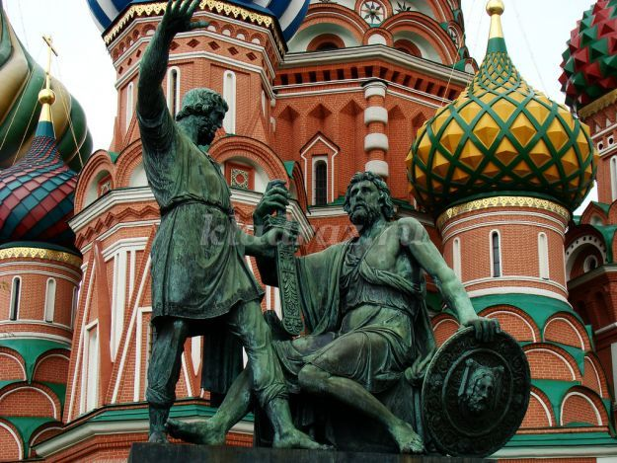

Тимур и Маша нам расскажут про это стихи.  
**Тимур.** Добрый памятник поставлен  
Двум героям всей страной  
В знак того, что был избавлен  
От бесчестья край родной.  
Он отмечен годом, днём  
И начертано на нем  
«Гражданину Минину и  
Князю Пожарскому –  
Благодарная Россия».  
**Реб.**С историей не спорят  
С историей живут  
Она объединяет  
На подвиг и на труд.  
Едино государство  
Когда един народ  
Когда великой силой  
Он движется вперёд.  
Во Славу тех героев  
Живем одной судьбой  
Сегодня День Единства  
Мы празднуем с тобой.  
  
**Ведущий:** ребята, мы не должны забывать, что Россия только тогда сильна, когда она едина. А как вы понимаете это слово «единая»? Ответы детей.  
**Реб.**Очень много слов на свете  
Как снежинок у зимы  
Но возьмём к примеру эти  
Слово Я и слово Мы.  
«Я» на свете одиноко  
В «Я» не очень много прока  
Одному или одной  
Трудно справиться с бедой.  
Слово Мы сильней, чем Я  
Мы – семья, и мы – друзья,  
Мы – народ, и мы – едины  
Вместе мы непобедимы.  
  
*Дети исполняют песню «Россия – родимая наша страна».*  
  
**Ведущий:** дети, наша страна Россия – могучая, бескрайная и гостеприимная. Мы хотим жить в мире с другими народами. На протяжении всей истории наш народ слагал о мире пословицы и поговорки. Давайте проверим вас и ваших родителей на знание этих поговорок. Я буду зачитывать начало фразы, а вы – окончание.  
- Войной да огнём .......... не шутят  
- Дружно за мир стоять – .......... войне не бывать  
- Без смелости не возьмёшь .......... крепости  
- Вражда не делает .......... добра  
- Бой красен мужеством, а приятель .......... – дружеством  
- Если дружба велика, .......... будет Родина крепка  
- На чужой стороне, .......... что соловей без песни  
- Жить – .......... Родине служить.  
- Родина – мать, .......... умей за неё постоять  
  
**Ведущий:** продолжаем наш экскурс в прошлое. Вы знаете, что в нашей стране проживает много народов и национальностей. У всех свои обычаи, сказки, песни, танцы.

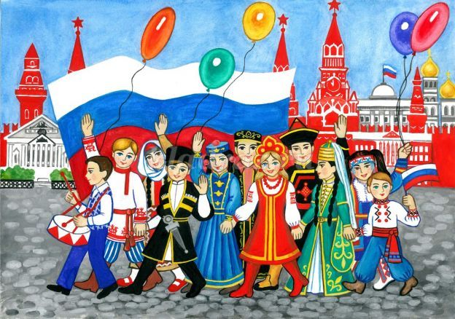

Сейчас я познакомлю вас с игрой народов севера «Важенка и оленята». Дети играют в игру.  
**Вика.**Люди, нация, народ –  
Праздник светлый у ворот  
С Днём единства поздравляем  
И от всей души желаем  
Свято чтить историю  
И луга просторные  
Реки, села, города  
Мы – великая страна.  
**Ведущий:** Наша любимая Родина - Россия одна из самых больших по территории стран мира. В нашей стране огромное количество лесов, рек полей. Чтобы объехать всю Россию потребуется не один день, не одна неделя. О просторах нашей Родины нам прочитает стихотворение …

**Реб..**Если долго-долго-долго  
В самолете нам лететь  
Если долго-долго-долго  
На Россию нам смотреть  
То увидишь ты тогда  
И леса, и города,  
Океанские просторы,  
Ленты рек, озера, горы.  
Мы увидим даль без края  
Тундру, где звенит весна  
И поймём тогда какая  
Наша Родина большая  
Необъятная страна.  
**Ведущий:** как и все государства Россия имеет свои символы. Назовите эти символы. Правильно – это флаг, герб и гимн.  
**Захар.** Флаг России – триколор,  
Три полоски ловит взор.  
И у каждой новый цвет,  
А у цвета свой секрет.  
**Кирилл.**Снизу красный – самый яркий,  
Цвет побед в сраженьях жарких,  
Русской кровью что добыты  
И народом не забыты.  
**Даша.**В середине флага – синий,  
Словно Волга по равнине…  
Синеву родимых рек  
Любит русский человек.  
**Валерия.** Сверху, словно облака,  
Цвет снегов и молока,  
Чистый белый – мира цвет,  
Говорит он войнам нет.

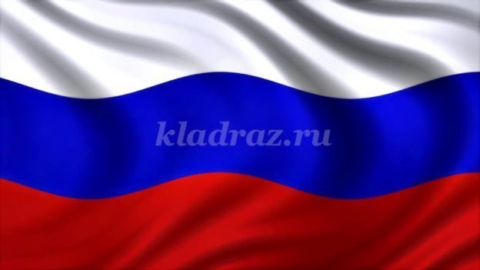

**Ведущий:** а сейчас поиграем в игру «Собери флаг». Дети делятся на две команды и собирают Российский флаг из разрезанных частей. Побеждает та команда, которая быстрее и правильно соберет флаг.  
**Ведущий:** дети, кто знает, как выглядит герб нашей страны?

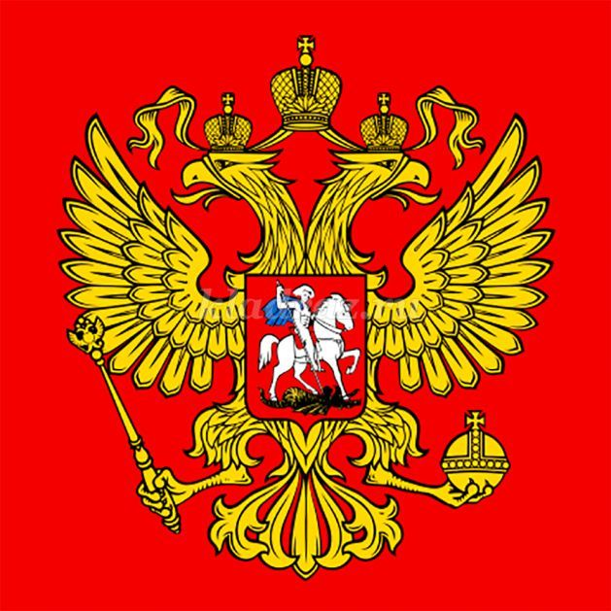

**Рома.** У России величавой  
на гербе орел двуглавый.  
Чтоб на запад и восток  
он смотреть бы сразу мог.  
Сильный, мудрый он и гордый.  
Он - России дух свободный.  
**Ведущий:** ребята, сейчас прозвучит гимн России. Мы будем слушать его стоя. Наших родителей мы тоже попросим встать.  
*Звучит гимн.*  
**Ведущий:** а сейчас мы назовем столицу нашей Родины. Вот и закончился наш экскурс в прошлое нашей страны. Что вам больше всего понравилось? Что вы узнали нового?